МИНОБРНАУКИ РОССИИ
Санкт-Петербургский государственный
электротехнический университет
«ЛЭТИ» им. В.И. Ульянова (Ленина)
Кафедра информационных систем

отчет
по практической работе №1
по дисциплине «Программирование»
Тема: Типы данных, определяемые пользователем. Структуры

Студент гр. 5372 |  | Шаповалов А. А.
Преподаватель |  | Глущенко А. Г.

Санкт-Петербург
2026
Цель работы.
Изучение и организация структур; получение практических навыков работы со структурами; определение преимуществ и недостатков использования структур.

Основные теоретические положения.
Структуры представляют собой группы связанных между собой, как правило, разнотипных переменных, объединенных в единый объект, в отличие от массива, все элементы которого однотипны. В языке C++ структура является видом класса и обладает всеми его свойствами. Чаще всего ограничиваются тем, как структуры представлены в языке С:
struct [имя_типа] {
тип_1 элемент_1;
тип _2 элемент_2;
…
тип_k элемент_k;
} [ список_описателей ];
Описание структуры начинается ключевым словом struct. Каждая входящая в структуру переменная называется членом (полем, элементом) структуры и описывается типом данных и именем. Поля структуры могут быть любого типа данных. Их количество не лимитировано.
Вся эта конструкция является инструкцией языка программирования, поэтому после нее всегда должен ставиться символ ‘;’.
При описании структуры память для размещения данных не выделяется. Работать с описанной структурой можно только после того, как будет определена переменная (переменные) этого типа данных, только при этом компилятор выделит необходимую память.
Для инициализации структуры значения ее элементов перечисляют в фигурных скобках в порядке их описания:
struct complex{
float real, im;
} data [2][2] = {
{{1,1}, {2,2}},
{{3,3}, {4,4}}
};
Все поля структурных переменных располагаются в непрерывной области памяти одно за другим. Общий объем памяти, занимаемый структурой, равен сумме размеров всех полей структуры. Для определения размера структуры следует использовать инструкцию sizeof().
Для того чтобы записать данные в структурную переменную, необходимо каждому полю структуры присвоить определенное значение. Для этого необходимо использовать оператор ‘$.$’ («точка»):
struct Stack { // Cтек
float arr[100];
short topIndex;
};
…
Stack stack; // Объявляем переменную типа Stack
Stack.arr[0] = 1;
…
При доступе к определенному полю его следует рассматривать как обычную переменную, тип данных которой соответствует типу этого поля. Поля структур могут участвовать в качестве операндов любых выражений, допускающих использование операндов соответствующего типа данных.
Копирование данных из одной структурной переменной в другую осуществляется простой операцией присваивания, независимо от количества полей и размера структуры (это можно делать только в том случае, когда обе переменные одного и того же типа).
В программировании очень часто используются такие конструкции, как массивы структур. Например, сведения о студентах некоторой учебной группы можно хранить в массиве студентов:
t_Student Gruppa_N [30];
Был определен 30-элементный массив, каждый элемент которого предназначен для хранения данных одного студента. Получение доступа к данным некоторого студента из группы N осуществляется обычной индексацией переменной массива. Поскольку поля структуры могут быть любого типа данных, то они в свою очередь могут быть другой структурой или массивом других структур:
struct Stud
{
char FN[100];
short listNumber;
};

struct Group
{
int groupNumber;
short students;
Stud stud[30];
};
Но в структуре поля нельзя использовать элемент, тип которого совпадает с типом самой структуры, так как рекурсивное использование структур запрещено.
Любая структурная переменная занимает в памяти определенное положение, характеризующееся конкретным адресом. Для работы с адресами структурных переменных (как и для простых переменных) можно использовать указатели. Указатели на структурные переменные определяются точно так же, как и для обычных переменных. Разыменование указателя (обращение к данным по адресу, хранящемуся в указателе) осуществляется также обычным образом.
Через указатели можно работать с отдельными полями структур. Для доступа к полю структуры через указатель используется оператор ‘$→$’ («стрелка»), а не «точка».
Структуры можно использовать в качестве параметров функций, как и обычные переменные. Для структур поддерживаются все три механизма передачи данных: по значению, через указатели и по ссылке.
Передачу структур в функции по значению необходимо использовать аккуратно:
void WriteStudent ( t_Student S )
{
cout << "Фамилия: " << S.Fam << endl;
cout << "Имя: " << S.Name << endl;
cout << "Год рождения: " << S.Year << endl;
if ( S.Sex )
cout << "Пол: " << "М\n";
else
cout << "Пол: " << "Ж\n";
cout << "Средний балл: " << S.Grade << endl;
}
Вызов такой функции сопровождается дополнительным расходом памяти для создания локальной переменной S и дополнительными затратами времени на физическое копирование данных из аргумента в параметр S. Учитывая то, что объем структур может быть очень большим, эти дополнительные затраты вычислительных ресурсов могут быть чрезмерными.
Предпочтительно использование передачи структуры по указателю или ссылке:
void WriteStudent ( t_Student *S )
{
cout << "Фамилия: " << S -> Fam << endl;
cout << "Имя: " << S -> Name << endl;
cout << "Год рождения: " << S -> Year << endl;
if ( S -> Sex )
cout << "Пол: " << "М\n";
else
cout << "Пол: " << "Ж\n";
cout << "Средний балл: " << S -> Grade << endl;
}
Фактической передачи данных в функцию не осуществляется. Дополнительные затраты памяти для создания локальной переменной небольшие – это адрес памяти (4 байта, независимо от размера самой структуры). Вызов такой функции будет происходить быстрее, а расход памяти будет существенно меньше, чем при передаче данных по значению.
Передача по ссылке по эффективности эквивалентна передаче данных через указатель. Однако, поскольку при передаче данных по ссылке все адресные преобразования берет на себя компилятор, существенно упрощается программирование действий со структурами. При использовании ссылочных параметров структурных типов доступ к членам структуры осуществляется обычным способом – с помощью оператора «точка».
Недостатком этих способов является то, что случайные изменения значений полей структуры внутри функции отразятся на значении аргумента после окончания работы функции. Если необходимо предотвратить изменения переданных по адресу аргументов, можно при определении соответствующего параметра объявить его константой (использовать спецификатор const).

Постановка задачи.
Необходимо создать массив структур, содержащий информацию о студентах: ФИО, пол, номер группы, номер в списке группы, оценки за прошедшую сессию (всего 3 экзамена и 5 дифференцированных зачетов), форма обучения, отметка времени о внесении или изменении данных. Ввод и изменение данных обо всех студентах должен осуществляться в файл students.
Написать функции, реализующие операции со структурами (ввод данных с клавиатуры):
1. Создание новой записи о студенте.
2. Внесение изменений в уже имеющуюся запись.
3. Вывод всех данных о студентах.
4. Вывод информации обо всех студентах группы N. N – инициализируется пользователем.
5. Вывод топа самых успешных студентов с наивысшим по рейтингу средним баллом за прошедшую сессию.
6. Вывод количества студентов мужского и женского пола.
7. Определение количества студентов, которые будут получать стипендию (стипендия начисляется, если у студента нет троек и очная форма обучения).
8. Вывод данных о студентах, которые не получают стипендию; учатся только на «хорошо» и «отлично»; учатся только на «отлично»;
9. Вывод данных о студентах, имеющих номер в списке – k.

Выполнение работы.
Код программы представлен в приложении А.
Описание кода и использованных алгоритмов
Программа представляет собой консольное приложение на языке C++, предназначенное для автоматизации учета студентов и их успеваемости. Она обеспечивает полный цикл работы с данными: загрузку из файла, просмотр, добавление, редактирование и анализ информации об учащихся.
Структура данных
Для хранения информации о каждом студенте используется структра.
В памяти программы создается статический массив структур размером 100 элементов, что определяет максимальное количество студентов, с которыми может работать программа.
Данные хранятся в текстовом файле database.txt в формате CSV (значения, разделенные запятыми). Каждая строка файла соответствует одному студенту и имеет следующий формат:
фио,пол,номер группы, номер в группе,оценка1,….,оценка8
Реализация основных алгоритмов
Функция Average()
Функция последовательно суммирует все 8 оценок студента, после чего делит полученную сумму на 8. Результат возвращается в виде числа с плавающей точкой.
Функция CheckScholarShip()
Функция проходит по всем оценкам и устанавливает флаг в 1, если встречается оценка ниже 4. Возвращает 1 (нет стипендии) или 0 (есть стипендия).
Функция CheckOnlyFive()
Изначально предполагается, что студент отличник (flag = 1). При обнаружении любой оценки, отличной от 5, флаг сбрасывается в 0.
Функция CheckNoThree()
Аналогично предыдущей функции, но проверяется наличие оценок ниже 4.
Функция LoadStudents()
Открывается файл для чтения. В цикле читаются строки до конца файла или заполнения массива. Каждая строка помещается в строковый поток stringstream. Из потока извлекаются токены, разделенные запятыми. Для полей, требующих числовых значений, используется stoi() для преобразования строки в число. Количество загруженных студентов возвращается в основную программу.
Функция WriteNewStudent()
Запрашиваются все данные о новом студенте через cin. Структура добавляется в массив в памяти. Файл открывается в режиме добавления (ios::app). Данные записываются в формате CSV с запятыми между полями. Файл закрывается, счетчик студентов увеличивается
Функция EditStudent()
Пользователь вводит номер студента для редактирования. Для каждого поля показывается текущее значение. Если пользователь вводит новое значение (не пустую строку), поле обновляется. После всех изменений файл полностью перезаписывается актуальными данными.
Функция PrintStudentsOfNGroup(int N, Student students[], int& cnt)
Линейный проход по массиву студентов, сравнение поля group_number с заданным значением.
Функция PrintStudentsOfKNumber(int K, Student students[], int& cnt)
Аналогично поиску по группе, но сравнивается поле number.
Функция CountOfSexes(Student students[], int& cnt)
Проход по массиву с накоплением счетчиков для каждого пола.
Функция PrintTopStudents(Students students[], int& cnt)
Создаются два вспомогательных массива: индексы и средние баллы. Для всех студентов вычисляется средний балл. Применяется сортировка пузырьком для упорядочивания по убыванию. Выводятся первые topCount студентов.
Главный цикл программы
Бесконечный цикл с отображением меню и обработкой выбора пользователя через оператор switch.
Оценка сложности алгоритмов
Операция | Временная сложность | Пояснение
Загрузка из файла | O(n) | Чтение n строк
Добавление студента | O(1) | Добавление в конец массива и файла
Поиск по критерию | O(n) | Линейный проход по массиву
Подсчет статистики | O(n) | Один проход по массиву
Вывод топа | O(n²) | Сортировка пузырьком
Редактирование | O(n) + O(n) | Поиск + перезапись файла

Особенности реализации
- Работа с файлом: при редактировании выполняется полная перезапись файла, что гарантирует целостность данных
- Обработка строк: используется getline() для корректного чтения фио
- Проверка границ: перед добавлением проверяется, не превышен ли лимит студентоа
- Индексация: в интерфейсе используется нумерация с 1, во внутреннем представлении — с 0.

Блок скриншотов работы программы
Запуск программы
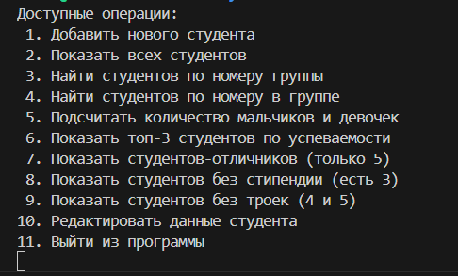

Добавление студента
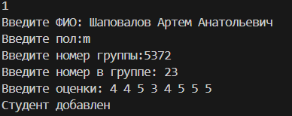

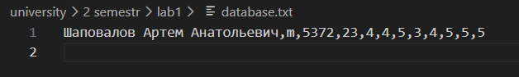

Показать всех студентов
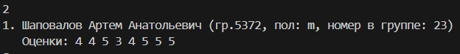

Найти студентов по номеру группы
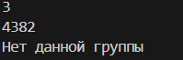

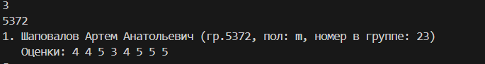

Найти студентов по номеру в группе
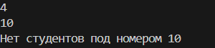

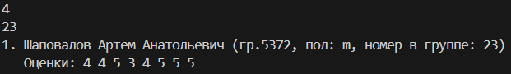

Подсчитать количество мальчиков и девочек
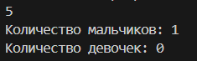

Редактировать данные студента
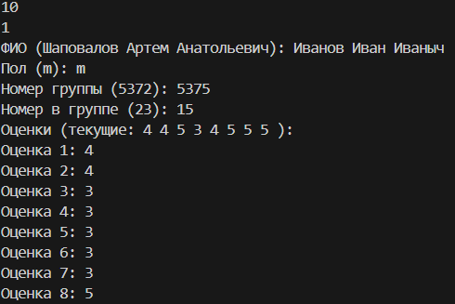

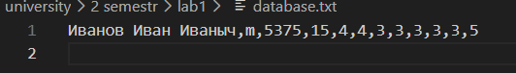

Показать топ 3 студента по успеваемости
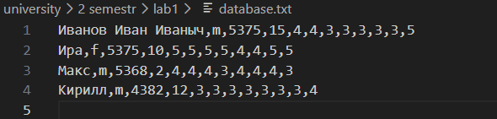

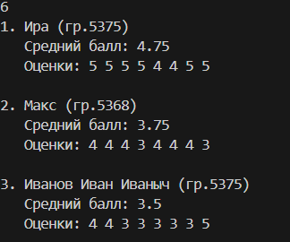

Выводы.
В ходе выполнения лабораторной работы была разработана программа для ведения базы данных студентов на языке C++. Программа успешно решает поставленные задачи по автоматизации учета и анализа успеваемости учащихся. Все требования к функциональности выполнены в полном объеме, полученные навыки работы с файловым вводом/выводом и структурами данных могут быть применены в дальнейших проектах.

Приложение А
рабочий код

#include <iostream>
#include <string>
#include <fstream>
#include <sstream>
using namespace std;

struct Student {
string fio;
char sex;
int group_number;
int number;
int grades[8];
};

double Average(Student student){
double average = 0;
for(int i = 0; i < 8; i++) {
average += student.grades[i];
}
return average /= 8;
}

int CheckScholarship(Student student){
int flag = 0;
for(int i = 0; i < 8; i++){
if(student.grades[i]<4){
flag = 1;
}
}
return flag;
}

int CheckOnlyFive(Student student){
int flag = 1;
for(int i = 0; i < 8; i++){
if(student.grades[i]!=5){
flag = 0;
}
}
return flag;
}

int CheckNoThree(Student student){
int flag = 1;
for(int i = 0; i < 8; i++){
if(student.grades[i]<4){
flag = 0;
}
}
return flag;
}

int LoadStudents(Student students[], string &filename, int size) {
ifstream file(filename);
if (!file.is_open()) {
return 0;
}

int cnt = 0;
string line;

while (getline(file, line) && cnt < size) {
stringstream ss(line);
string token;

getline(ss, students[cnt].fio, ',');

getline(ss, token, ',');
students[cnt].sex = token[0];

getline(ss, token, ',');
students[cnt].group_number = stoi(token);

getline(ss, token, ',');
students[cnt].number = stoi(token);

for (int i = 0; i < 8; i++) {
getline(ss, token, ',');
students[cnt].grades[i] = stoi(token);
}

cnt++;
}

file.close();
return cnt;
}

void WriteNewStudent(Student students[], int &cnt, string &filename){
Student student;
cout << "Введите ФИО: ";
cin.ignore();
getline(cin, student.fio);
cout << "Введите пол:";
cin >> student.sex;
cout << "Введите номер группы:";
cin >> student.group_number;
cout <<"Введите номер в группе: ";
cin >> student.number;
cout << "Введите оценки: ";
for(int i=0;i<8;i++) cin >> student.grades[i];

students[cnt] = student;

ofstream file(filename, ios::app);
file << student.fio << ','
<< student.sex << ','
<< student.group_number << ','
<< student.number << ',';
for ( int i = 0; i < 8; i++){
file << student.grades[i];
if(i<7) file << ',';
}
file << endl;
file.close();
cnt++;
cout << "Студент добавлен" << endl;
}

void PrintAllStudents(Student students[], int &cnt){
if(cnt == 0){
cout << "Список пуст!" << endl;
} else{
for(int i = 0; i < cnt; i++) {
cout << i+1 << ". " << students[i].fio
<< " (гр." << students[i].group_number
<< ", пол: " << students[i].sex << ", номер в группе: " << students[i].number << ")" << endl;
cout << " Оценки: ";
for(int j = 0; j < 8; j++) {
cout << students[i].grades[j] << " ";
}
cout << endl;
}
}
}

void PrintStudentOfNGroup(int N,Student students[], int &cnt){
int flag = 0;
for(int i = 0; i < cnt; i++) {
if(students[i].group_number==N){
cout << i+1 << ". " << students[i].fio
<< " (гр." << students[i].group_number
<< ", пол: " << students[i].sex << ", номер в группе: " << students[i].number << ")" << endl;
cout << " Оценки: ";
for(int j = 0; j < 8; j++) {
cout << students[i].grades[j] << " ";
}
cout << endl;
flag = 1;
}
}
if(!flag) cout << "Нет данной группы" << endl;
}

void PrintStudentsOfKNumber(int K, Student students[],int &cnt){
int flag = 0;
for(int i = 0; i < cnt; i++) {
if(students[i].number==K){
cout << i+1 << ". " << students[i].fio
<< " (гр." << students[i].group_number
<< ", пол: " << students[i].sex << ", номер в группе: " << students[i].number << ")" << endl;
cout << " Оценки: ";
for(int j = 0; j < 8; j++) {
cout << students[i].grades[j] << " ";
}
cout << endl;
flag = 1;
}
}
if(!flag) cout << "Нет студентов под номером " << K << endl;
}

void CountOfSexes(Student students[],int &cnt){
int cnt_m = 0;
int cnt_f = 0;
for(int i = 0; i < cnt; i++) {
if(students[i].sex=='m'){
cnt_m++;
} else cnt_f++;
}
cout << "Количество мальчиков: " << cnt_m << endl;
cout << "Количество девочек: " << cnt_f << endl;
}

void PrintTopStudents(Student students[], int &cnt){
if(cnt == 0){
cout << "Список пуст!" << endl;
return;
}

int indices[100];
double averages[100];

for(int i = 0; i < cnt; i++){
indices[i] = i;
averages[i] = Average(students[i]);
}

// сортировка пузырьком
for(int i = 0; i < cnt - 1; i++){
for(int j = 0; j < cnt - i - 1; j++){
if(averages[j] < averages[j + 1]){
int tempIdx = indices[j];
indices[j] = indices[j + 1];
indices[j + 1] = tempIdx;
}
}
}

int topCount = (cnt < 3) ? cnt : 3;

for(int i = 0; i < topCount; i++){
int studentIndex = indices[i];
cout << i+1 << ". " << students[studentIndex].fio
<< " (гр." << students[studentIndex].group_number << ")" << endl;
cout << " Средний балл: " << averages[i] << endl;
cout << " Оценки: ";
for(int j = 0; j < 8; j++) {
cout << students[studentIndex].grades[j] << " ";
}
cout << "\n" << endl;
}
}

void PrintStudentsWithoutScholarship(Student students[],int &cnt){
cout << "Студенты без стипендии" << endl;
for(int i = 0; i < cnt; i++) {
if(CheckScholarship(students[i]) == 1){
cout << i+1 << ". " << students[i].fio
<< " (гр." << students[i].group_number
<< ", пол: " << students[i].sex << ", номер в группе: " << students[i].number << ")" << endl;
cout << " Оценки: ";
for(int j = 0; j < 8; j++) {
cout << students[i].grades[j] << " ";
}
cout << endl;
}
}
}

void PrintStudentsOnlyFive(Student students[],int &cnt){
cout << "Студенты с одними пятерками" << endl;
for(int i = 0; i < cnt; i++) {
if(CheckOnlyFive(students[i]) == 1){
cout << i+1 << ". " << students[i].fio
<< " (гр." << students[i].group_number
<< ", пол: " << students[i].sex << ", номер в группе: " << students[i].number << ")" << endl;
cout << " Оценки: ";
for(int j = 0; j < 8; j++) {
cout << students[i].grades[j] << " ";
}
cout << endl;
}
}
}

void PrintStudentsWithoutThree(Student students[],int &cnt){
cout << "Студенты без троек" << endl;
for(int i = 0; i < cnt; i++) {
if(CheckNoThree(students[i]) == 1){
cout << i+1 << ". " << students[i].fio
<< " (гр." << students[i].group_number
<< ", пол: " << students[i].sex << ", номер в группе: " << students[i].number << ")" << endl;
cout << " Оценки: ";
for(int j = 0; j < 8; j++) {
cout << students[i].grades[j] << " ";
}
cout << endl;
}
}
}

void EditStudent(Student students[], int &cnt, string &filename){
if(cnt == 0){
cout << "Список пуст!" << endl;
return;
}

int index;
cin >> index;

if(index < 1 || index > cnt){
cout << "Нет студента с таким id" << endl;
return;
}

index--;

string input;

cout << "ФИО (" << students[index].fio << "): ";
cin.ignore();
getline(cin, input);
if(!input.empty()) students[index].fio = input;

cout << "Пол (" << students[index].sex << "): ";
getline(cin, input);
if(!input.empty()) students[index].sex = input[0];

cout << "Номер группы (" << students[index].group_number << "): ";
getline(cin, input);
if(!input.empty()) students[index].group_number = stoi(input);

cout << "Номер в группе (" << students[index].number << "): ";
getline(cin, input);
if(!input.empty()) students[index].number = stoi(input);

cout << "Оценки (текущие: ";
for(int i = 0; i < 8; i++) cout << students[index].grades[i] << " ";
cout << "): " << endl;

for(int i = 0; i < 8; i++){
cout << "Оценка " << i+1 << ": ";
getline(cin, input);
if(!input.empty()) students[index].grades[i] = stoi(input);
}

ofstream file(filename);
for(int i = 0; i < cnt; i++){
file << students[i].fio << ','
<< students[i].sex << ','
<< students[i].group_number << ','
<< students[i].number << ',';
for(int j = 0; j < 8; j++){
file << students[i].grades[j];
if(j < 7) file << ',';
}
file << endl;
}
file.close();
}

int main(){
const int size = 100;
struct Student students[size];
string filename = "database.txt";
int count_of_students = LoadStudents(students, filename, size);
int choice;

while(choice!=11){
cout << "Доступные операции:" << endl;
cout << " 1. Добавить нового студента" << endl;
cout << " 2. Показать всех студентов" << endl;
cout << " 3. Найти студентов по номеру группы" << endl;
cout << " 4. Найти студентов по номеру в группе" << endl;
cout << " 5. Подсчитать количество мальчиков и девочек" << endl;
cout << " 6. Показать топ-3 студентов по успеваемости" << endl;
cout << " 7. Показать студентов-отличников (только 5)" << endl;
cout << " 8. Показать студентов без стипендии (есть 3)" << endl;
cout << " 9. Показать студентов без троек (4 и 5)" << endl;
cout << "10. Редактировать данные студента" << endl;
cout << "11. Выйти из программы" << endl;
cin >> choice;
switch(choice){
case 1:
if (count_of_students < size){
WriteNewStudent(students, count_of_students, filename);
} else{
cout << "You have riched the limit of students" << endl;
}
break;
case 2:
PrintAllStudents(students,count_of_students);
break;
case 3:
int N;
cin >> N;
PrintStudentOfNGroup(N,students,count_of_students);
break;
case 4:
int K;
cin >> K;
PrintStudentsOfKNumber(K,students,count_of_students);
break;
case 5:
CountOfSexes(students,count_of_students);
break;
case 6:
PrintTopStudents(students,count_of_students);
break;
case 7:
PrintStudentsOnlyFive(students,count_of_students);
break;
case 8:
PrintStudentsWithoutScholarship(students,count_of_students);
break;
case 9:
PrintStudentsWithoutThree(students,count_of_students);
break;
case 10:
EditStudent(students, count_of_students, filename);
break;
case 11:
break;
}
}
return 0;
}

